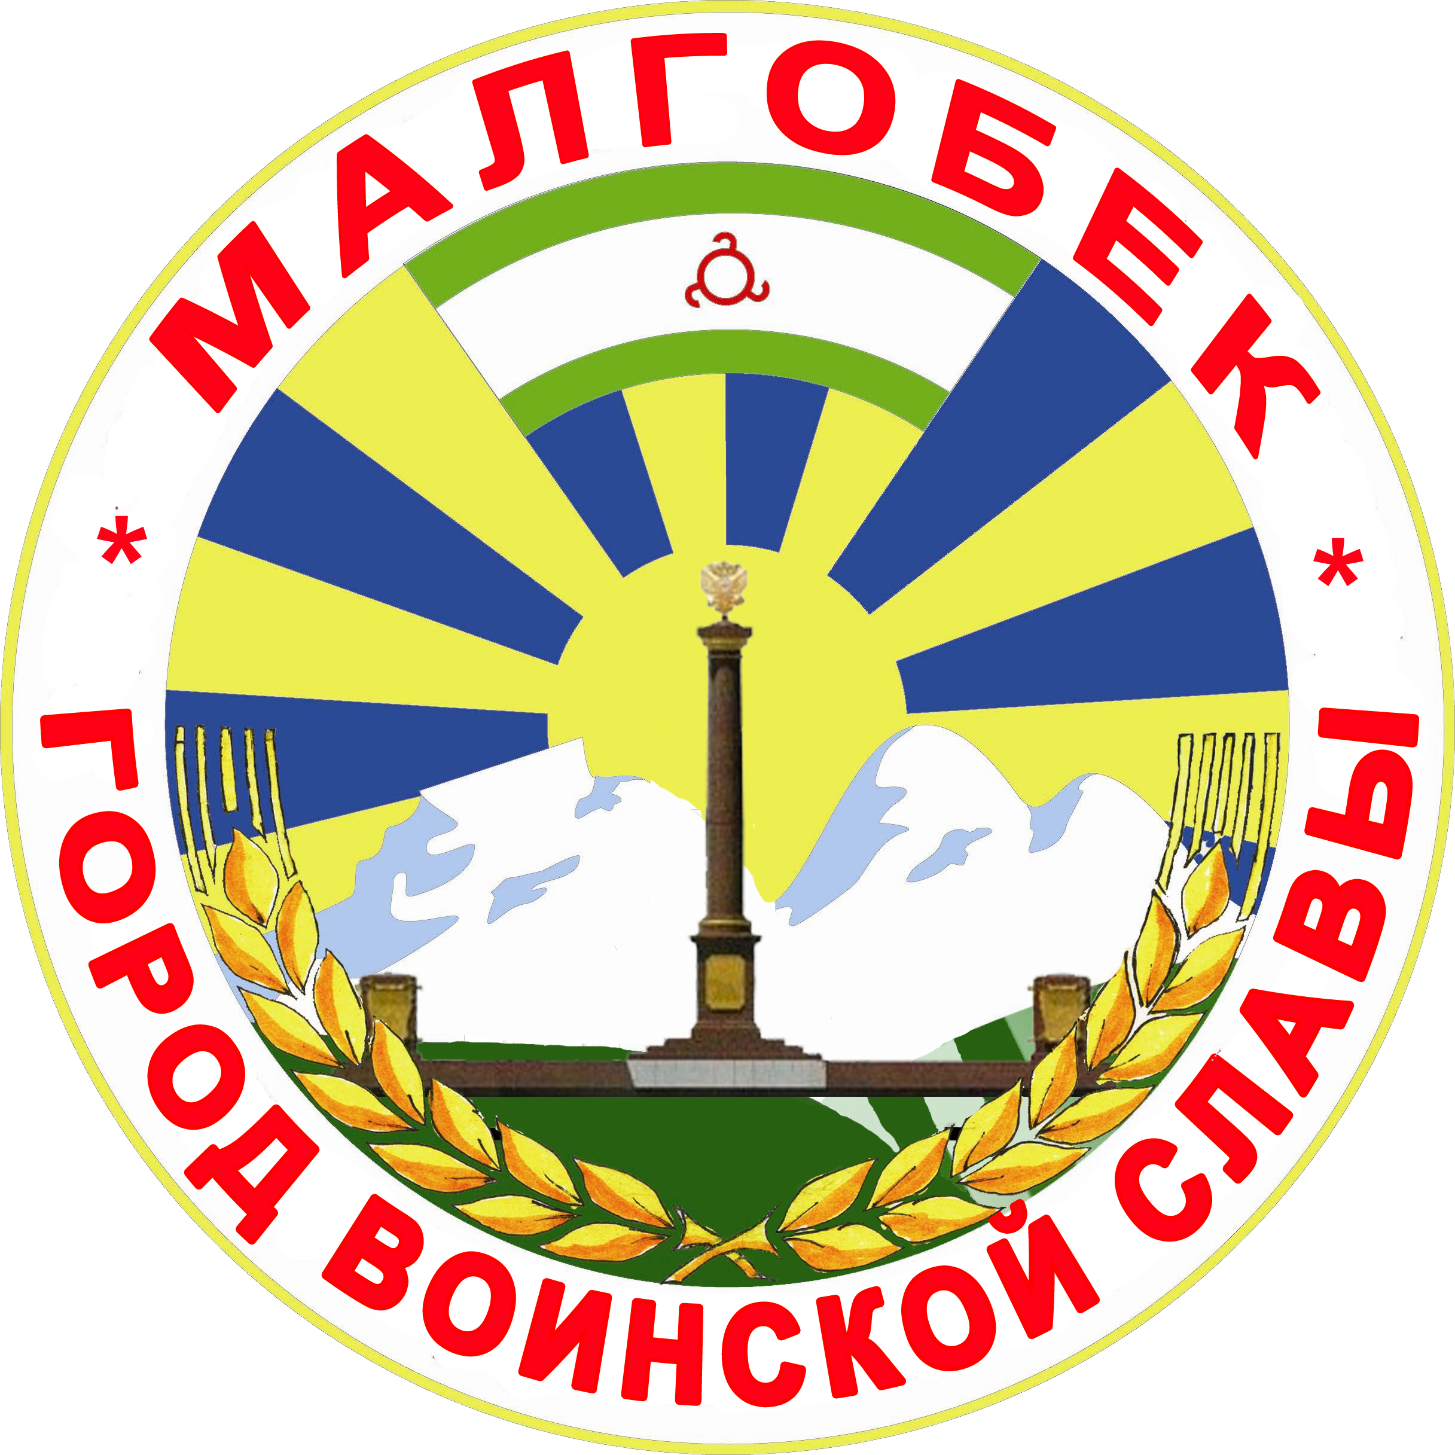
П

РЕСПУБЛИКА ИНГУШЕТИЯ

ГIАЛГIАЙ
РЕСПУБЛИКА

АДМИНИСТРАЦИЯ МО

Администрация

МО «ГОРОДСКОЙ ОКРУГ г. МАЛГОБЕК»
«МАГIАЛБИКА ГIАЛИЙ АДМИНИСТРАЦИ»

ул. Базоркина,47, г. Малгобек, 386302, тел.8(8734) 62-37-97; факс: 8(8734) 62-46-61; malgobek07@mail.ru

От 11.07. 2016 г. № 128
На_________ от _______
Постановление

Об утверждении перечней должностей, замещение которых влечет за собой размещение сведений о доходах, расходах, об имуществе и обязательствах имущественного характера муниципальных служащих администрации МО «Городской округ г.Малгобек», а также сведений о доходах, расходах, об имуществе и обязательствах имущественного характера их супруг (супругов) и несовершеннолетних детей на официальном сайте
администрации МО «Городской округ г.Малгобек»

Во исполнение Указа Главы Республики Ингушетия от 01.06.2015г. №105 «О внесении изменений в Указ Главы Республики Ингушетия от 20.09.2013г. №187 «О мерах по реализации Указа Президента Российской Федерации от 8 июля 2013г. №613 «Вопросы противодействия коррупции»» и в связи с изменениями в штатном расписании, постановляю:
1.Утвердить прилагаемый Перечень должностей, замещение которых влечет за собой размещение сведений о доходах, расходах, об имуществе и обязательствах имущественного характера на официальном сайте администрации МО «Городской округ г.Малгобек».
2.Считать утратившим силу постановление №201 от 28.09.2015г.

Глава администрации МО
«Городской округ г.Малгобек» М.Н.Евлоев

Приложение
к постановлению администрации
МО «Городской округ г.Малгобек»
от ____ ____________ 2016г.

ПЕРЕЧЕНЬ

должностей, замещение которых влечет за собой размещение сведений о доходах, расходах, об имуществе и обязательствах имущественного характера муниципальных служащих администрации МО «Городской округ г.Малгобек»,
а также сведений о доходах, расходах, об имуществе и обязательствах имущественного характера их супруг (супругов) и несовершеннолетних детей
на официальном сайте администрации МО «Городской округ г.Малгобек»

1.Заместители Главы МО «Городской округ г.Малгобек» (3);
2.Управделами администрации МО «Городской округ г.Малгобек»;
3.Начальник отдела учета и отчетности;
4.Главный специалист отдела учета и отчетности;
5.Начальник отдела по социальным вопросам;
6.Специалист отдела по социальным вопросам (постановка на учет на улучшение жилищно-бытовых условий);
7.Начальник отдела архитектуры, градостроительства и производственных отраслей;
8.Главные специалисты отдела архитектуры, градостроительства и производственных отраслей (2);
9.Ведущие специалист отдела архитектуры, градостроительства и производственных отраслей (2);
10.Начальник отдела имущественных и земельных отношений;
11.Главный специалист отдела имущественных и земельных отношений;
12.Специалист отдела имущественных и земельных отношений;
13.Начальник отдела экономики и прогнозирования;
14.Главные специалисты отдела экономики и прогнозирования (2);
15.Начальник отдела опеки и попечительства;
16.Ведущий специалист отдела опеки и попечительства;
17.Ведущий специалист отдела опеки и попечительства (архив);
18.Начальник отдела правовой работы и похозяйственного учета (юрист);
19.Ведущий специалист отдела правовой работы и похозяйственного учета (выдача справок и ведение похозяйственного учета);
20.Ведущие специалисты сектора по работе с оползневой зоной (2).

